«ПЛИТА ЭЛЕКТРИЧЕСКАЯ ПРОМЫШЛЕННАЯ НАСТОЛЬНАЯ»
Ф1пЭ (550х550)
Ф1пЭ(750х750)
Руководство по эксплуатации

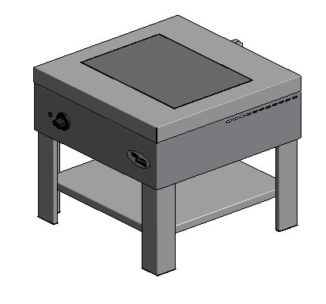

«ПЛИТА ЭЛЕКТРИЧЕСКАЯ ПРОМЫШЛЕННАЯ НАСТОЛЬНАЯ»
Данное «Руководство по эксплуатации» распространяется на плиты электрическиеФ1пЭ в настольном исполнении.

Содержание РЭ:
1. Общие указания | 2
2.Назначения изделия | 3
3. Технические характеристики | 4
4. Комплектность | 4
5. Устройство и принцип работы | 5
6. Требования по технике безопасности и пожарной безопасности | 6
7. Подготовка к работе | 7
8. Порядок работы | 8
9. Техническое обслуживание | 8
10. Возможные неисправности и способы их устранения | 9
11. Правила транспортировки и хранения | 9
12. Гарантии изготовителя | 10
13. Утилизация изделия | 12
14. Свидетельство о приемке | 12
15. Талон на гарантийное обслуживание | 15
Приложение 1. Схема электрическая принципиальная | 17
- Общие указания.
  - Изделие работает от электросети переменного тока частотой 50Гц, напряжением 220Вили 380В, и предназначено для эксплуатации в отапливаемом помещении с диапазоном температур окружающего воздуха от +10ºС до +35ºС, относительной влажности воздуха 80% при условии гарантированного проветривания или наличия вытяжной вентиляции.
  - Изделие устанавливается на устойчивом, горизонтальном несгораемом основании.
  - При покупке изделия требуйте проверку комплектности.
  - Изделие подключается к электросети через двухполюсную розетку с заземляющим контактом и током нагрузки 32А или от автомата.
  - При длительных перерывах в эксплуатации (на ночь) отключать изделие от сети электроснабжения.
  - Оберегайте изделие от ударов и небрежного обращения.
  - При нарушении потребителем правил, изложенных в настоящем руководстве по эксплуатации, изделие гарантийному ремонту не подлежит.
- Назначение изделия.
  - Плита предназначена для тепловой обработки продуктов: варка, жарение, тушение и т.п.
  - Все корпусные элементы изготовлены из пищевой нержавеющей стали, что позволяет использовать данную установку в системе общественного питания.
  - Приобретая нашу плиту, внимательно ознакомьтесь с руководством по эксплуатации. Это поможет Вам успешно ее использовать в Вашей профессиональной деятельности.
  - Предприятие «Гриль-Мастер» постоянно совершенствует конструкцию изделий, поэтому внешний вид и технические характеристики изделия могут отличаться от указанных в данном руководстве без ухудшения потребительских свойств.

- Технические характеристики изделия.
Таблица 1
Наименование | Ед.изм. | Параметры
 |  | Ф1пЭ (550х550) | Ф1пЭ (750х750)
Габаритные размеры (длина х ширина х высота), не более | мм | 550х550х475 | 750х750х475
Количество конфорок | шт. | 1 | 2
Потребляемая электрическая мощность, не более | кВт | 3,0 | 6,0
Диапазон регулирования температура поверхности конфорок | °C | 50-400 | 50-400
Номинальное напряжение электросети | В | 220 | 380
Частота тока | Гц | 50 | 50
Масса, не более | кг | 20 | 25

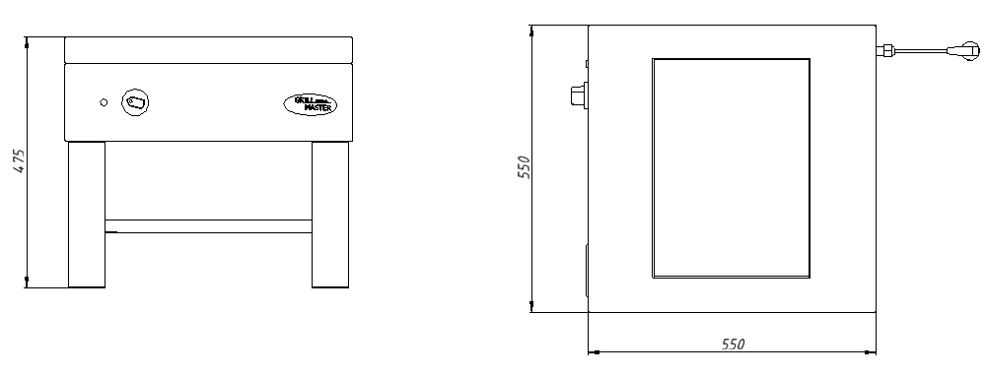

Рис.1

- Комплектность.
Таблица 2
Наименование | Кол-во
1. Плита электрическая малогабаритная | 1
2. Руководство по эксплуатации | 1
3. Сертификат соответствия | 1

- Устройство и принцип работы.
  - Основные части изделия указанны на рис.2 и перечислены в таблице1. на примере Ф1пЭ(530х530)
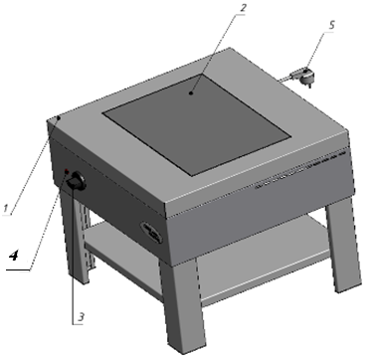
Рис.2
Таблица 3
№ | Наименование | № | Наименование
1 | Корпус плиты | 4 | Сигнальная лампа
2 | Конфорка | 5 | Евровилка/кабельный зажим
3 | Ручки переключателя мощности конфорки
  - Значения мощности конфорок представлены в таблице 4.
Таблица 4
Положение переключателя | 0 | 1 | 2 | 3
Мощность, Вт | 0 | 750 | 1500 | 3000
  - Для снижения расхода электроэнергии, ускорения процесса приготовления пищи и увеличения срока службы конфорки, рекомендуется пользоваться кухонной посудой, имеющей ровное и плоское дно диаметром равным или несколько большего размера конфорки(рис. 3.)
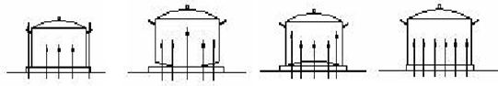
Рис. 3.1 Рис. 3.2 Рис. 3.3 Рис. 3.4
Выбор посуды: Рис.3.1-3.3 – неправильно, Рис.3.4 - правильно
  - При эксплуатации электроплит нужно избегать попадания жидкости на поверхность конфорки. Если жидкость проливается на разогретую поверхность, возникает тепловой удар: пролитая жидкость (вода) интенсивно испаряется, при этом быстро отводится большое количество теплоты, поверхность в этом месте по сравнению с ее другими участками сильно охлаждается и возникающие термоупругие деформации могут привести к разрыву металла и образованию в теле конфорки трещин. Поэтому наплитную посуду не следует заполнять более чем на 80% ее полного объема.
- Требования по технике безопасности и пожарной безопасности.
  - Установка «ПЛИТА ЭЛЕКТРИЧЕСКАЯНАСТОЛЬНАЯ» выполнена с защитой от поражения электрическим током по классу 1 по ГОСТ 27570.0,степень защиты по ГОСТ 14254-IP33.
  - Перед включением установки убедитесь в целостности электрошнура с вилкой. Не допускается эксплуатация установки с поврежденным электрошнуром с вилкой.
  - Плита устанавливается на устойчивом, горизонтальном несгораемом основании, на расстоянии не менее 500мм от легковоспламеняющихся предметов.
  - Установка относится к приборам, работающим под надзором.
  - Внимание! В рабочем состоянии конфорка имеет высокую температуру! Остерегайтесь ожога! Не допускайте попадания воды на раскаленную конфорку!
  - Розетка для подключения изделия должна иметь заземляющий контакт, соединенный с контуром заземления.
  - Все работы по устранению неисправностей и ремонту электроплиты должны выполняться лицами, имеющими право на ремонт электроприборов и только после отключения электроплиты от сети.
  - ВНИМАНИЕ! Не допускается применять водяную струю для очистки наружной части плиты.
  - ВНИМАНИЕ! При появлении каких-либо трещин на конфорке плиту следует немедленно отключить от электросети.
  - После распаковывания, перед включением в сеть, электроплита должна быть выдержана при комнатной температуре в течение 2 часов.
  - Запрещается:
    - Оставлять без надзора электроплиту с включенной конфоркой.
    - Держать вблизи включенной электроплиты легковоспламеняющиеся вещества и предметы.
    - Во избежание пожара использовать электроплиту для обогрева помещения.
    - Длительная эксплуатация плиты с включенной конфоркой без нагрузки (без емкостей).
- Подготовка к работе.
  - После распаковывания изделия удалить защитную пленку, произвести санитарную обработку рабочей поверхности плиты с помощью стандартных средств очистки.
  - Перед включением изделия в сеть убедитесь в целостности электрошнура, вилки, наличии и исправности заземления сетевой розетки, целостности рабочей поверхности электрической конфорки.
- Порядок работы.
  - Включить электрическую вилку в сеть переменного тока с напряжением 220 В или автомат, загорится сигнальная лампа (4).
  - Для включения электрической конфорки необходимо установить ручку переключателя (3) из положения “0”в положение, соответствующее требуемой мощности, см. таблицу 4.
  - Приготовление пищи рекомендуется начинать на максимальной мощности конфорки (2). После закипания или несколько раньше необходимо переключить конфорку на минимальную или среднюю мощность в зависимости от объема посуды.
  - Для выключения изделия необходимо:
    - Установить ручки переключателей температуры конфорки в положение “0”.
    - Вынуть вилку из сетевой розетки, при этом сигнальная лампа (4) должна погаснуть.
- Техническое обслуживание.
  - Все работы по обслуживанию производить при отключенном изделии от электрической сети.
  - Работы по обслуживанию выполняются только квалифицированными специалистами.
  - Ежедневно, в конце работы необходимо произвести тщательную очистку электроплиты от остатков пищи, конденсата, жира и др. Используйте для этого стандартные средства очистки. После очистки электроплиты, протрите все очищенные поверхности сухой тканью. Обращайте внимание не только на чистоту электроплиты, но и на состояние пола вокруг нее, т.к. наличие жидкости или жира на полу – это путь к травматизму.
  - Аккуратное и бережное обращение с изделием и соблюдение требований настоящей инструкции, позволяет Вам успешно эксплуатировать ее длительное время.
- Возможные неисправности и способы их устранения.
Таблица 5
Наименование неисправности | Вероятная причина | Методы устранения
Нет нагрева конфорки | - Перегорела спираль конфорки  - Не включено питание | 1.Заменить неисправные конфорки  2. Включить питание
Не горит сигнальная лампа | 1. Перегорела сигнальная лампа  2. Не включено питание | 1. Заменить сигнальную лампу  2. Включить питание
- Правила транспортировки и хранения.
  - До установки изделия у потребителя, оно хранится в заводской упаковке в отапливаемых и вентилируемых помещениях при температуре от +1°С до +40°С при относительной влажности воздуха не более 80%, при отсутствии в воздухе кислотных и других паров.
  - Складирование изделий в упаковке должно производиться не более чем в 1 ярус.
  - Упакованные изделия должны храниться по 3 или 5 группе условий хранения по ГОСТ15150-69.
  - Транспортирование изделия должно производиться в заводской упаковке в вертикальном положении высотой не более чем в 1 ярус, с предохранением от осадков и механических повреждений.

- Гарантии изготовителя.
  - Изготовитель гарантирует соответствие качества изделия требованиям действующей технической документации при соблюдении потребителем условий и правил хранения, транспортирования и эксплуатации, установленных в эксплуатационной документации.
  - Гарантийный срок хранения 6 месяцев со дня продажи. Гарантийный срок эксплуатации 12месяцев со дня продажи.
  - В течение гарантийного срока предприятие производит гарантийный ремонт. Изготовитель гарантирует, что оборудование не содержит дефектов по причине качества изготовления или материалов, а также его нормальное функционирование после проведения монтажных, пусконаладочных или ремонтных работ в соответствии с требованиями данного руководства.
  - Гарантия не охватывает стоимости работ и запасных частей в следующих случаях:
    - не предусмотренного применения или чрезмерного использования изделия;
    - повреждения изделия за счет удара или падения;
    - подключения в электросеть с параметрами не указанными в паспорте, а также отсутствия заземления изделия;
    - повреждения изделия пожаром, наводнением или другим стихийным бедствием;
    - транспортировки изделия в не правильном положении с нарушением правил перевозки;
    - выход из строя деталей, подверженных нормальному износу.
  - Претензии в адрес предприятия-изготовителя предъявляются в случае, если поломка произошла по вине завода-изготовителя в период гарантийного срока.
  - Рекламация, полученная предприятием-изготовителем, рассматривается в десятидневный срок. О принятых мерах письменно сообщается потребителю.
  - Для определения причин поломки потребитель создает комиссию и составляет акт, в котором должны быть указаны:
    - заводской номер изделия;
    - дата получения изделия с предприятия-изготовителя или торгующей организации и номер документа, по которому он был получен;
    - дата ввода в эксплуатацию;
    - описание внешнего проявления поломки;
    - какие узлы и детали сломались, износились, и т. д.;
  - К рекламации следует приложить:
    - заполненный гарантийный талон;
    - акт о поломке.
  - Если в течение гарантийного срока изделие вышло из строя по вине потребителя, то претензии предприятием-изготовителем не принимаются.
  - Рекламация на детали и узлы, подвергшиеся ремонту потребителем, предприятием-изготовителем не рассматриваются и не удовлетворяются.
  - В случае поломки изделия после окончания срока гарантии предприятие-изготовитель осуществляет ремонт по взаимной договоренности.
Настоящая гарантия не дает права на возмещение прямых или косвенных убытков.

- Утилизация изделия.
  - Материалы, применяемые для упаковки изделия, могут быть использованы повторно или сданы на пункты по сбору вторичного сырья.
  - Изделие, подлежащее утилизации, необходимо привести в непригодность, обрезав шнур питания, и утилизировать в соответствии с действующим законодательством.

оп
ПЛИТА ЭЛЕКТРИЧЕСКАЯ ПРОМЫШЛЕННАЯ НАСТОЛЬНАЯ
ПАСПОРТ
Ф1пЭ
1. ОСНОВНЫЕ СВЕДЕНИЯ ОБ ИЗДЕЛИИ
Плита электрическая промышленная настольная Ф1пЭ_____________ №______________
заводской номер изделия

Дата выпуска___________________
2. СВИДЕТЕЛЬСТВО О ПРИЕМКЕ
Изделие изготовлено и принято в соответствии с действующей технической документацией и признано годным к эксплуатации
Мастер ОТК
М.П.___________________________________________
_____________
код продукции

Регистрационный талон
Организация _______________________________________________________________________________________
Адрес__________________________________________________________________________________
Руководитель___________________________________________________________________________
Контактный тел./факс_______________________________________________________________________________
Где было приобретено оборудование___________________________________________________________________________
КОРЕШОК ТАЛОНА
На гарантийный ремонт электрического аппарата
Модели Ф1пЭ
Талон изъят «___»____________________20_____г.
Механик_______________________________
(фамилия) (подпись)

Россия. г. Смоленск, ул. Шевченко 79

ТАЛОН
на гарантийный ремонт электрического аппарата
Заводской номер _________и модель__Ф1пЭ
Дата выпуска «___»___________________20___г.
Продан_________________________________________________________________
_________________________________________________________________
(наименование торгующей организации)
Дата продажи «______»____________________________20_____г.
Владелец и его адрес_________________________________________________________
_________________________________________________________
Подпись_________________________________
Выполнены работы по устранению неисправностей
_____________________________________________________________________________________________________________________________________________________________
«_____»________________20____г. Механик__________________
(подпись)
Владелец_________________(подпись)

Приложение 1
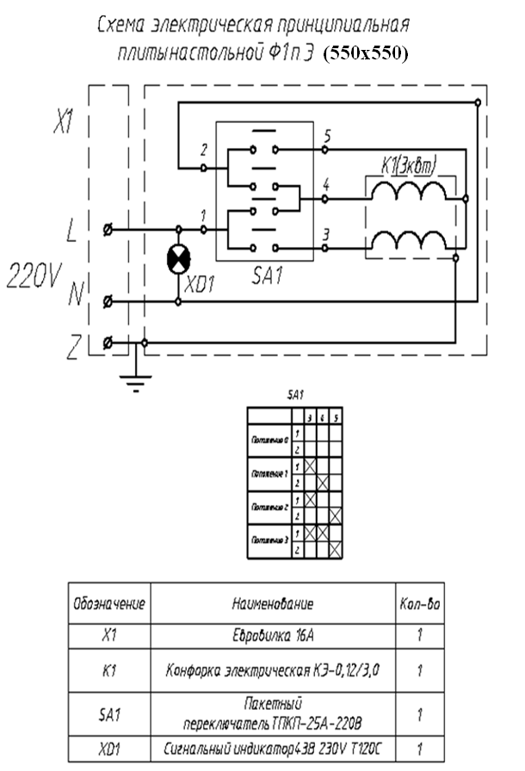
Приложение 1
Схема электрическая принципиальная
плиты настольной Ф1пЭ (750x750)
